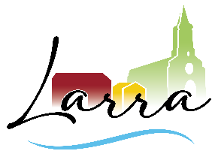

**MAIRIE DE LARRA**

Place Maurice Pontich

31330 LARRA

**Tél. : 05 61 82 62 54**

Fax : 05 61 82 42 83

[contact@larra.fr](mailto:contact@larra.fr)   
[www.larra.fr](http://www.larra.fr)

**ANNEE 2023**

**CONSEIL MUNICIPAL**

N°10

**SÉANCE DU 16 OCTOBRE 2023**

à 18H30

*Salle du Conseil municipal – Mairie*

**LISTE DES DELIBERATIONS**

|  |  |  |
| --- | --- | --- |
| **N°** | **INTITULÉ** | **VOTE** |
| **2023-10-1** | DECISION MODIFICATIVE N°2 - REAFFECTATION DES DEPENSES LIEES AUX ETUDES REALISEES POUR LES OPERATIONS DE TRAVAUX DU RESEAU DE CHALEUR, DU CAFE MULTISERVICES ET DU CENTRE DE LOISIRS | **Adoptée** |
| **2023-10-2** | SUBVENTION EXCEPTIONNELLE AU COMITE D’ANIMATION | **Adoptée** |
| **2023-10-3** | ONF - ETAT D'ASSIETTE 2024 – FORET COMMUNALE LARRA | **Adoptée** |

|  |  |
| --- | --- |
|  | Le Maire,  Jean-Louis MOIGN |